教材选用教务系统操作流程

一、主讲教师填报教材
填报人：主讲教师。
操作指引：教师角色下，点击“申请”→点击“任务教材指定申请”→点击“增加”→选择正确的学年、学期→选择需要选用教材的教学任务→点击“指定教材”→进入指定教材页面后，请点击“教材名称”右边的“>”，在教材库中查询并选择合适的教材（见图1、2），→点击“提交”。
请务必确认“申请状态”显示“待审核”或“已申请”，若显示“保存”，则表示未提交成功，未进入审批流程。
如无合适的教材，可以直接填报教材信息再提交，或填写附件6，发送至65206519@qq.com，更新至教材库中，再按照上述步骤，选择选用。
备注：请选择单条教学任务来进行操作，不支持多条教学任务同时选用教材。

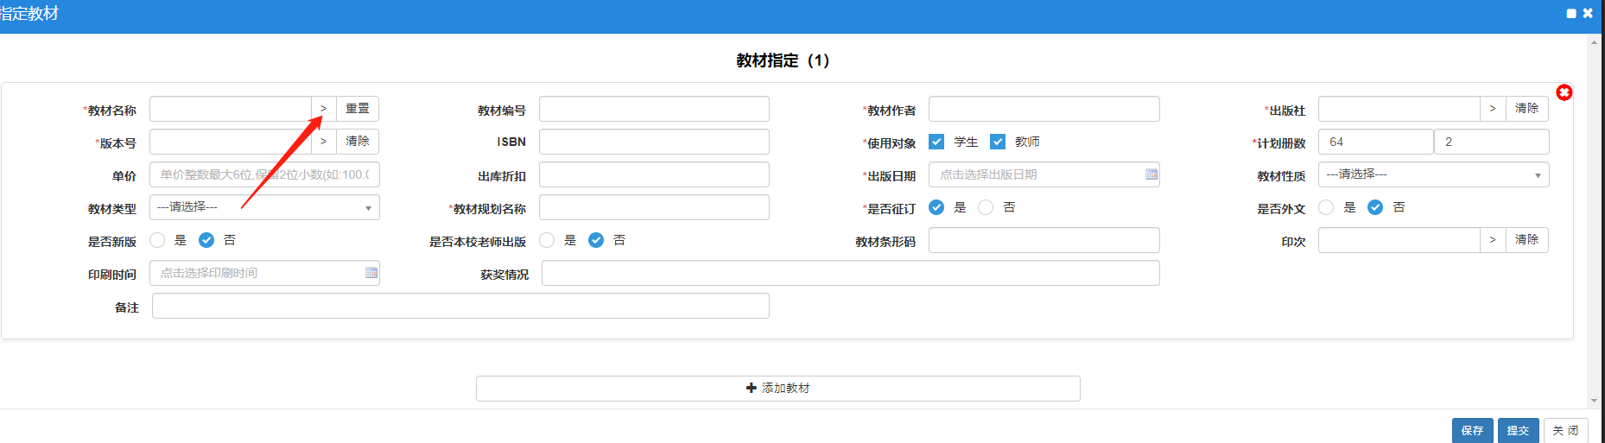
图1 如需在教材库中选择教材，请点击箭头所示“>”，方可进入教材库。

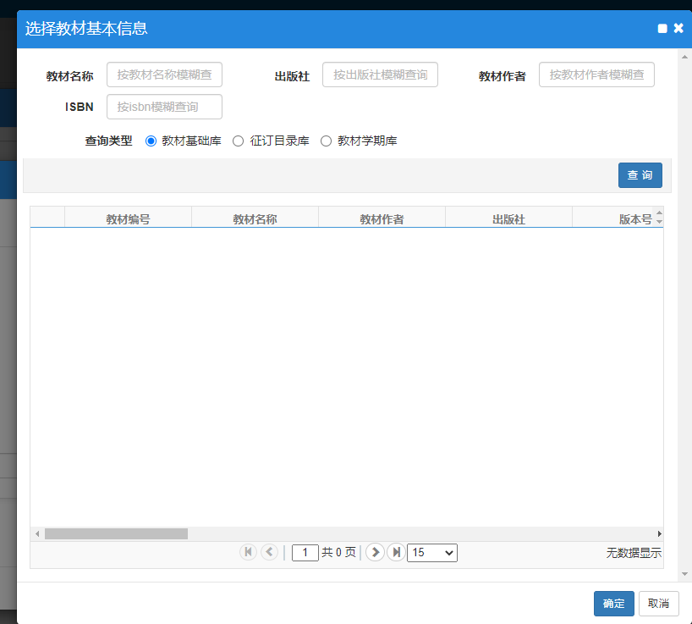
图2 在教材库中搜索教材名称，确认版本。

二、系/教研室主任审批
审批人：各系（教研室）主任
审批要求：①从学术水平方面对选用的教材进行审查；②对系（教研室）的教材选用是否漏报、重复申报进行检查；③对系（教研室）的境外教材选用进行审查；④对系（教研室）的马工程教材的统一使用进行审查；⑤对系（教研室）的教师用书数量进行查对。⑥对新使用教材及自编讲义进行核查。
操作指引：切换到“系/教研室主任”角色，点击“教材管理”→点击“教材选用管理”→点击“任务教材指定审核”→勾选待审批的教材，点击右上角“审核”→选择审批结果（通过、退回或不通过），填写审核意见后，点击“确定”。
注意事项：审批结果将影响到流程的走向，“通过”将继续流程，“退回”为退回到上一步骤处理人，“不通过”将中止流程，且不可恢复。建议审批不通过的情况选择“退回”，由上一步骤处理人进一步处理。
3.学院教学秘书核查
核查人：各学院负责教材工作的教学秘书
核查要求：①对学院的教材选用是否漏报或重复填报进行核查；②对学院的境外教材选用进行核查，确保所有选用的境外教材均经过省教育厅审批；③对学院的马工程教材的选用进行核查，确保马工程教材的统一使用；④对学院的教师用书选用数量进行核查，并对教师用书的发放进行管理。⑤对新使用教材及自编讲义进行核查。
操作指引：切换到“教学秘书”角色，其余操作参考“系/教研室主任审批”步骤处理。
4.学院书记审批
审批人：各学院书记
审批要求：①从意识形态方面对学院选用的教材进行审查；②对学院的境外教材选用进行审查；③对学院的马工程教材的统一使用进行审查。
操作指引：切换到“学院书记”角色，其余操作参考“系/教研室主任审批”步骤处理。

